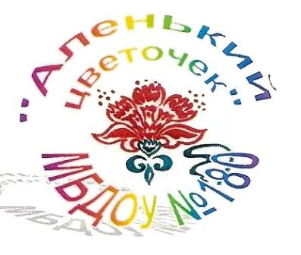

Все знают, что дети любят рассматривать картинки, глядя на них, ребенок лучше представляет себе все происходящее и иллюстрация иногда имеет большее значение, чем текст.
Самые маленькие дети по картинкам как бы прочитывают книгу, прослеживая сюжет от одной иллюстрации к другой. Иллюстрация помогает глубже и лучше воспринимать текст, быстрее запоминать содержание, дает знания об окружающем мире.
Образы, созданные хорошим художником-иллюстратором - это прекрасные образцы самобытного творчества. Вглядываясь в них, ребенок получает истинную радость и удовольствие от творческих открытий художника, от внутреннего созвучия литературных и художественных образов, дающих простор воображению и собственному творчеству.
Роль книги в процессе формирования ребенка переоценить невозможно. Книга направляет его природную любознательность, развивает ее и углубляет, отвечает на тысячи вопросов, возникающих в его воображении. Необходимость иллюстраций в книге для детей, их огромная важность ни у кого не вызывают сомнений. Именно стремление к синтезу всех возможностей слова и изображения определяет характерную черту современной детской книги.
Велика роль книжной иллюстрации и в раскрытии идейно-художественного своеобразия литературного произведения, понимания литературного текста. Поскольку художник-иллюстратор в детской книге выступает как творец и соавтор писателя, он не просто отражает в своих рисунках мир литературного произведения, но и дает трактовку, зрительную интерпретацию, свое понимание событий и образов.
Целая плеяда художников посвятила свой талант искусству детской книги. Всегда вызовут и добрую улыбку и радостный смех детей иллюстрации В. Конашевича к сказкам К. Чуковского "Тараканище", "Чудо-дерево"; не оставят равнодушными яркие иллюстрации Ю. Васнецова к народным сказкам; заставят ребенка задуматься проникновенные зарисовки Е. Чарушина; рисунки В.Горяева содействуют восприятию стихов А. Барто; помогает детям уточнить их словесные образы.
До сих пор спросом пользуются книги с иллюстрациями Н.И.Чарушина и Ю. Васнецова. Технику этих художников невозможно не узнать. На их иллюстрациях выросло не одно поколение детей, а многие литературные и сказочные персонажи навечно сохранили за собой образ, созданный мастерами - классиками детской иллюстрации. Эти произведения изобразительного искусства не устаревают даже на пороге третьего тысячелетия.
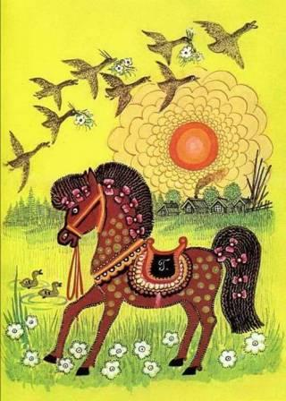
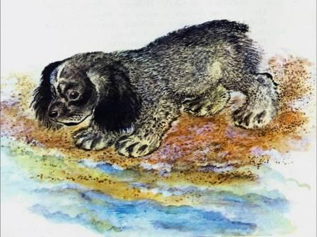

Для каждого из возрастных этапов характерны определенные особенности усвоения информации, существенно влияющие на конструкцию книги, на качество иллюстраций, решение шрифтовых композиций и т.д.
Иллюстрации и оформление книги не пассивно следуют за развитием ребенка, а продвигают, стимулируют его развитие, пробуждая в ребенке его творческие способности. Особенности восприятия детьми разных возрастных групп иллюстраций в детской книге анализируются в ряде работ психологов и педагогов. Исследователь И. Котова установила некоторые особенности узнавания детьми изображенного образа. Так, для детей 3-4 лет основным признаком узнавания изображенного образа является форма, цвет же имеет второстепенное значение. Для детей пятого года жизни цвет начинает играть основную роль в узнавании, а для детей шестого года жизни цвет является таким же важным признаком при узнавании изображенного образа, как и форма.
Направленность внимания на выразительность в изображении событий, образов людей, животных, на богатство характерных деталей, цветовую сторону в произведениях искусства дает возможность подвести детей к умению элементарно оценивать их. Оценочное отношение у детей выражается в предпочтении одних произведений другим: часто дети просят показать еще несколько раз то, что им понравилось и запомнилось; появляются любимые произведения, развивается осознанное чувство радости, удовольствия от рассматривания.
На ранней ступени развития ребенка, в тот момент, когда ему просто можно дать в руки любую картинку, - ясность, простота и выразительность графического произведения - вот три требования, которые предъявляет малыш к изображению. За внешней примитивностью рисунка скрывается содержание и понимание окружающего мира. Детское восприятие требует, чтобы предмет был изображен тщательно, с учетом всех деталей, но в то же время без нагромождений и изысков.
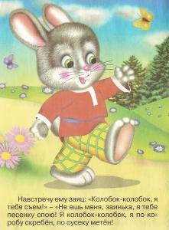
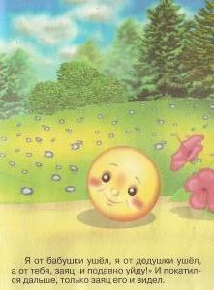

Ребенку необходимо различать все части предмета: человек не должен быть изображен в профиль или в каком-либо еще непривычном и трудно узнаваемом ракурсе, ноги у животных должны не накрывать одна другую, а быть полностью прорисованы и т.д. Крохе не зачем мучиться догадками, рассматривая непонятную картинку. Малыш должен с первого взгляда узнавать изображенные предметы.
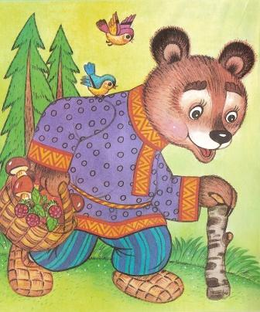
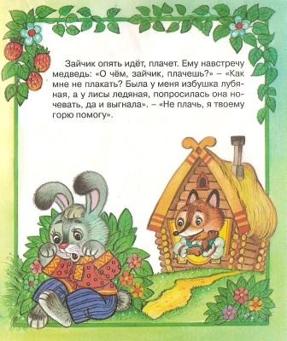

Кроме того, по мнению многих детских художников, иллюстрации "для самых маленьких" не должны содержать светотень и перспективу.
И, конечно же, в цветном рисунке ребенку разобраться легче: цвет помогает узнать предмет и найти его на белом поле листа. Но в цвете так же, как и в самом изображении, необходимо придерживаться определенных требований - предмет должен быть изображен на рисунке в своей естественной, "природной" раскраске. Это, кстати, относится к иллюстрациям для всех возрастных категорий.
Важно обратить внимание и на композицию рисунка. Она должна быть проста и вытекать непосредственно из сюжета книги. Нужно чтобы кроха с первого взгляда "понимал" картинку, соотнося ее с только что прочитанным текстом.
В более старшем возрасте (от 2 до 6 лет) у ребенка особенно активно начинает складываться представление об окружающем мире - работает память, воображение, все больше усложняются эмоциональные реакции. Иллюстрации в книге играют в этот период чрезвычайно важную роль. Часто ребенок на всю жизнь сохраняет в памяти картинку из детской книжки - страшную, смешную, грустную. Впечатление ребенка от иллюстрации зависит напрямую и от техники ее исполнения, и от степени эмоционального воздействия текста, к которому она относится.

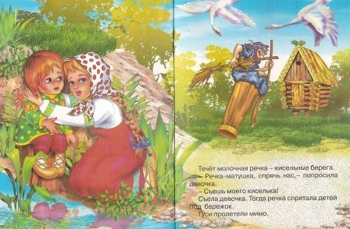

Но насколько дети неодинаковы в одном и том, же возрасте, настолько неодинаково и их восприятие одних и тех, же явлений окружающего мира. В этот период уже особенно четко начинает проявляться индивидуальность характера маленького человека. Поэтому вывести формулу "идеальной" иллюстрации для этого возраста нельзя. Можно лишь говорить о тенденциях в выборе композиционной структуры и степени сложности иллюстрации, свойственных этому уровню развития детей. Рисунок (по мере взросления ребенка) должен усложняться вслед за текстом. В иллюстрацию включаются и перспектива, и светотень, и более сложное композиционное решение - необычные ракурсы, более детальное изображение привычных и знакомых предметов. Большинство детей, начиная с двух-трех лет, отдает предпочтение рисункам со сложным сюжетом и множеством деталей.
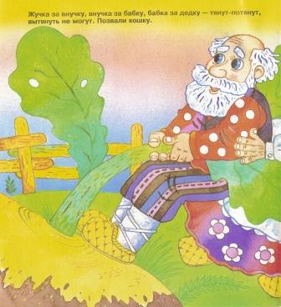
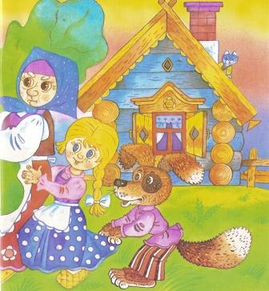

При знакомстве с новой книжкой целесообразно сначала прочесть ребенку текст, а затем рассмотреть с ним вместе иллюстрации. Картинка-иллюстрация, помещаемая в детской книжке, помогает полнее преподнести ребенку читаемый текст, но она может и помешать восприятию, если показать ее не вовремя. Надо, чтобы картинка следовала за словом, а не наоборот: иначе яркая картинка может увлечь ребенка настолько, что он будут только ее и представлять себе мысленно, зрительный образ не сольется со словом, потому что ребенок "не услышит" слова, его звуковая оболочка его не заинтересует.
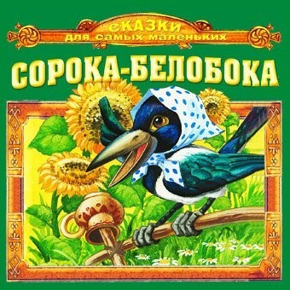
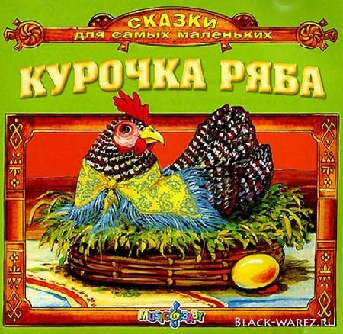
Исключение составляет красочная обложка книги, вызывающая естественный интерес, любопытство ребенка к данной книжке.

Книга с иллюстраций служит для ребенка стимулом освоения первых навыков чтения, а затем и для их совершенствования.
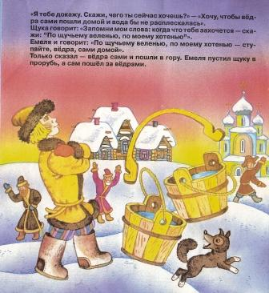
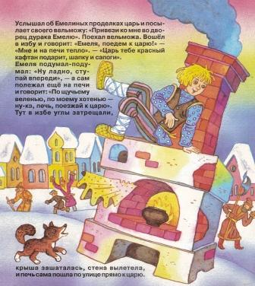
Благодаря высокопрофессиональной иллюстрации, учитывающей особенности детского восприятия, возникает интерес к книге и чтению. Художественно исполненная иллюстрация воздействует на ребенка, прежде всего, эстетически, дает ему познание жизни и познание искусства.

